**基于DNS的负载均衡**

注：不了解DNS负载均衡的百度一下

1. 如何启用DNS均衡负载

当kong服务中的host属性不是ip，不是上游的名称，也无法被本地host解析为ip，kong便会使用基于DNS的均衡负载策略

- Kong会优先使用DNS服务器返回的端口，即使你Kong服务设置了端口为123，但DNS返回的端口是456，那么会使用456

1. DNS解析方式

DNS有如下2中解析方式（好像不止）

1. A记录：使用轮询策略，即每条记录（IP）被解析到的概率都是相等的
2. SRV记录：每天记录具有权重，被解析的概率与权重成比

**基于环形均衡器的负载均衡**

当服务的host为上游对象名称时，将使用环形负载均衡。每个Kong上游对象都有一个环形均衡负载器，其在多个目标节点之间进行均衡负载

1. 上游对象
2. 上游对象的Slots（插槽）属性

Slots属性用于均衡负载，每个目标都会随机分布在插槽上，我们推荐每个目标都有100个插槽，如我们预期（注意，预期，即使现在只有2个目标）有8个目标，那么Slots应设置为800

1. 不应修改上游对象

修改上游的成本较高，需要重新构建插槽，我们推荐删除然后添加的方式代替修改

1. 目标节点

删除目标节点的最好方式是将权重设为0，Kong会在合适的时机移除目标节点

**健康监测**

Kong上游对象中可以开启健康监测，默认为不开启

1. 健康监测类型

Kong有2中健康监测类型，选项卡Active health checks和Passive health checks分别针对主动健康监测和被动健康监测的配置

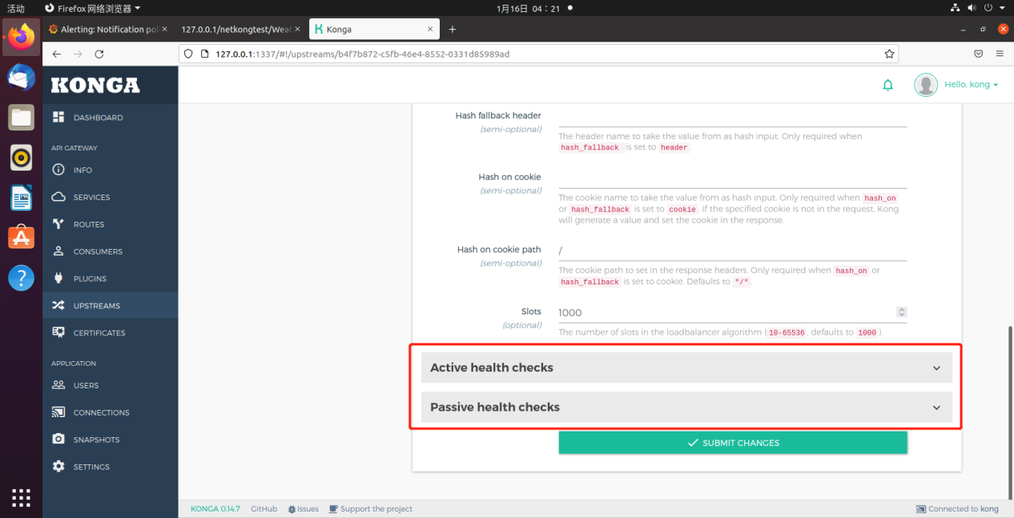

1. 主动健康监测

Kong定期向目标节点发送请求，以此监测目标的状态，并随时更新目标节点的状态为[健康]或者[不健康]，不健康状态的节点将不能参与均衡负载，主动健康监测可以将不健康的节点更新为健康状态

1. 被动健康监测

Kong在转发请求过程中，通过目标返回的状态码来监测目标的状态，并随时更新目标节点的状态为[健康]或者[不健康]，不健康状态的节点将不能参与均衡负载，被动健康监测只能手动更新不健康的节点为健康状态

1. 开启主动健康监测

如下是主动健康监测的相关属性

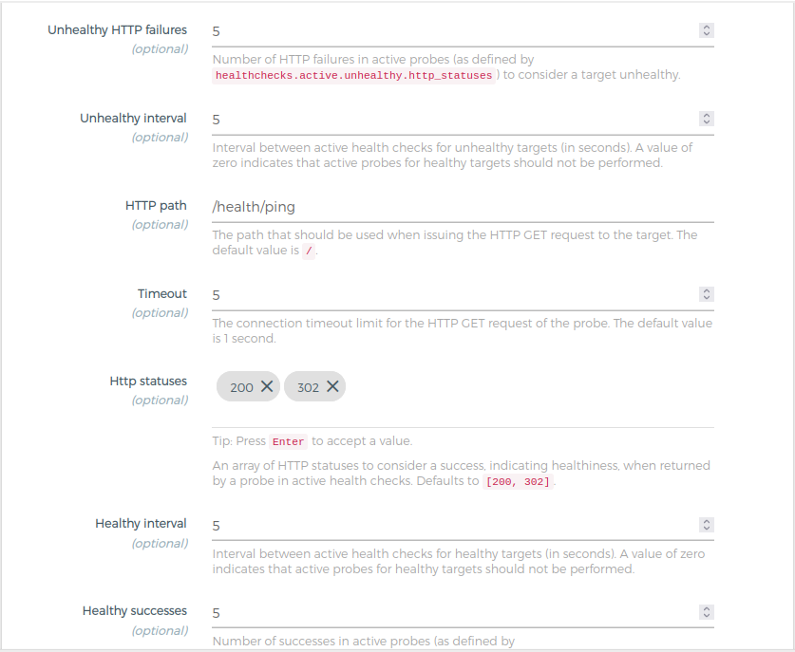

Unhealthy HTTP failures ：失败多少次被判断为不健康

Unhealthy interval：不健康的目标多久监测一次其健康状态（秒）

HTTP path：健康监测HTTP API

Timeout ：连接超时时间（秒）

Healthy interval：健康的目标节点多久监测一次其健康状态（秒）

Healthy successes：成功多少次可以判断为健康

**Kong集群**

Kong作为微服务网关，其也是可以集群的，我们将多个kong都指向一个数据库即可完成kong的集群

1. 相关配置

db_update_frequency：kong与数据库进行数据同步的时间间隔默认5秒

1. 均衡负载

Kong的均衡负载可借助DNS均衡负载（需要每个kong都有独立的ip地址）或者LVS实现，后面介绍LVS均衡负载

**Kong参数优化**

1. reuseport（复用端口）

开启reuseport可以提高QPS（每秒查询率）（有什么弊端我不知道，书上没说明白），如下配置开启

proxy_listen = 0.0.0.0:80 reuseport, 0.0.0.0:443 ssl reuseport

1. 客户端与kong服务器长连接

每次HTTP请求使用一个TCP连接为短连接，多次HTTP请求使用一个TCP连接为长连接。HTTP的Connection为keep-alive时表示使用长连接，目前HTTP 1.1 及以上默认使用长连接，如下kong的相关配置

# 单个长连接可以请求的数量

nginx_http_keepalive_requests = 100

# 长连接空闲超时时间

nginx_http_keepalive_timeout = 75s

1. Kong服务器与上游服务器长连接

# 单个长连接可以请求的数量

nginx_upstream_keepalive_requests = 100

# 长连接空闲超时时间

nginx_upstream_keepalive_timeout = 60s